柳州市工人医院护理部移动接收手环、挂绳呼叫器及信号增强器采购需求

一、项目名称
柳州市工人医院护理部移动接收手环、挂绳呼叫器及信号增强器采购。
二、项目概况
为推进“无陪护”病房建设，提升对急危重症及行动不便患者的照护效率与安全水平，现申请为我院17个“无陪护”病房采购一套基于433MHz无线通信技术的呼叫系统。该系统需包括移动接收手环、挂绳呼叫器及信号增强器，确保在复杂环境中实现稳定、可靠的无线呼叫功能。
三、投标人/供应商资格条件
1、投标人需为国内注册（指按国家有关规定要求注册的）生产或经营本次招标采购货物及服务、具备法人资格的供应商。
2、投标人三年内在经营活动中没有重大违法记录和不良信用记录。
3、投标人有效的“营业执照”副本复印件。
4、投标人有效的“税务登记证”副本复印件。
四、采购需求及报价
采购内容：移动接收手环、挂绳呼叫器、信号增强器采购，清单如下：
序号 | 名称 | 规格/型号 | 数量 | 样品参考 | 单价（元） | 小计（元） | 质保期/供货期品牌型号
1 | 移动接收手环 | 1. 通信技术：必须采用433MHz无线频率接收信号。 2. 设计：手环式设计，便于随身携带。 3. 显示：采用蓝色OLED自发光屏幕，显示清晰，具备万年历功能。 4. 核心功能：独立接收并显示呼叫信息。 支持串口连接，实现一键注册与信息下载，简化部署流程。 具备注册“占位”功能，便于管理。 具备抗震抗摔耐磨特性，适合高强度使用环境。 具备加密功能，防止信号干扰与误操作。 5. 兼容性：必须兼容本次招标采购的挂绳呼叫器。 6. 尺寸：外形尺寸约49mm*25mm*15mm。 | 34个 | 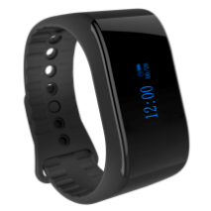
2 | 挂绳呼叫器 | 1. 通信技术：必须采用433MHz无线频率发射信号。 2. 设计：轻巧灵动，佩戴舒适。颜色为白色。 3. 按键：醒目的橘红色大按键，易于识别和按压。 4. 佩戴方式：支持吊挂与佩戴两种方式，移动方便。 | 170个 | 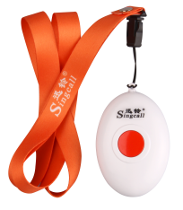
3 | 信号增强器 | 1. 功能：专为433MHz信号设计，用于在信号盲区或弱区（如钢筋混凝土结构房间、长廊等）延伸和增强无线信号覆盖，有效扩大系统工作范围。 2. 供电：市电供电，要求工作稳定。3.信号增强范围半径约150-200米。 | 17个 | 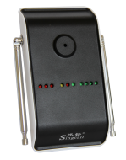
合计金额（元）：
报价含材料产品、人工、运输、调试、管理、保险、维护、利润、税金等为完成本项目所需的所有费用。
- 质量和供货要求
- 所提供的产品型号、技术规格、技术参数等质量必须与等于或优于招投需求。
- 所提供的产品必须是全新、未使用的原装产品，且在正常安装、使用和保养条件下，其使用寿命期内各项指标均达到质量要求。质保期2年。
- 保证所提供产品在使用时不会侵犯任何第三方的专利权、商标权、工业设计权或其他权利。
- 所有投标设备必须确保在同一个系统中无缝协同工作，即呼叫器发出的信号能被移动接收手环正确接收并显示。
- 不符合招投标文件和本合同规定的产品，甲方有权拒绝接受。
六、供应商遴选方式
1、对供应商商品质量、服务及时性及价格进行综合评价，遴选1家供货商。
七、合同期及结算方式
1、签订合同后，7天内完成安装调试；
2、结算方式：供货完毕，正常使用验收完成后一次性支付全款。

